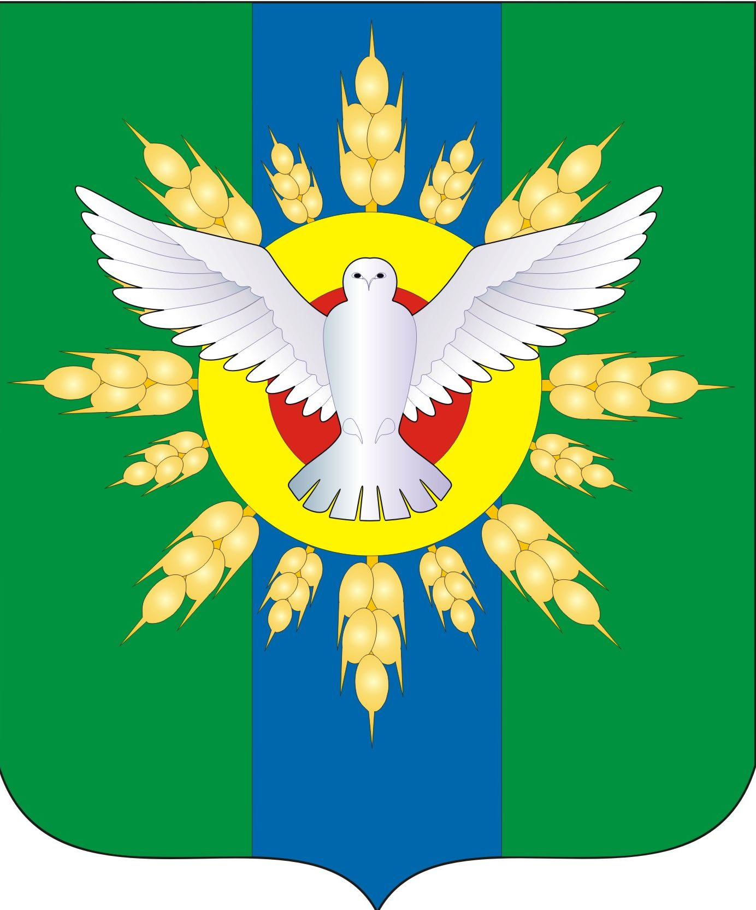
АДМИНИСТРАЦИЯ ДОВОЛЕНСКОГО РАЙОНА
НОВОСИБИРСКОЙ ОБЛАСТИ

ПОСТАНОВЛЕНИЕ

от 30.12.2022 № 855-па

О внесении изменений в муниципальную программу
Доволенского района Новосибирской области «Создание условий и поддержка развития малого и среднего предпринимательства в Доволенском районе Новосибирской области»

Руководствуясь Бюджетным Кодексом РФ, Федеральным законом от 06.10.2003 № 131 – ФЗ «Об общих принципах организации местного самоуправления в Российской Федерации», Стратегией социально-экономического развития Доволенского района Новосибирской области на 2019-2030 годы, утвержденной решением Совета депутатов Доволенского района от 22.03.2019 № 238 «Об утверждении Стратегии социально-экономического развития Доволенского района Новосибирской области на 2019-2030 годы», в соответствии с порядком принятия решений о разработке муниципальных программ Доволенского района Новосибирской области, их формирования и реализации, утвержденным постановлением администрации Доволенского района Новосибирской области от 22.07.2014 № 537-па «Об утверждении порядка принятия решений о разработке муниципальных программ Доволенского района Новосибирской области, их формирования и реализации», в связи с внесением изменений в бюджет Доволенского района Новосибирской области, в целях приведения постановления администрации Доволенского района Новосибирской области в соответствие с действующим законодательством РФ, администрация Доволенского района Новосибирской области постановляет:
1.Внести в муниципальную программу Доволенского района Новосибирской области «Создание условий и поддержка развития малого и среднего предпринимательства в Доволенском районе Новосибирской области», утвержденную постановлением администрации Доволенского района Новосибирской области от 02.03.2020 №138-па «Об утверждении муниципальной программы Доволенского района Новосибирской области «Создание условий и поддержка развития малого и среднего предпринимательства в Доволенском районе Новосибирской области" (далее - Программа) следующие изменения:
1.1. В разделе 1 «Паспорт муниципальной программы»:
1.1.1. в строке «Сроки реализации программы» слова «2021-2024 годы» заменить на слова «2022-2025 годы»
1.1.2. в строке «Объемы финансирования (с расшифровкой по годам и источникам)» информацию изложить в следующей редакции:

Объемы финансирования (с расшифровкой по годам и источникам) |  | годы
Объемы финансирования (с расшифровкой по годам и источникам) |  | 2022 | 2023 | 2024 | 2025 | Итого
Объемы финансирования (с расшифровкой по годам и источникам) | Бюджетные ассигнования в виде субсидий, всего (тыс.руб), в т.ч.: | 436,400 | 473,550 40 | 393,200 | 393,200 | 1696,350 40
Объемы финансирования (с расшифровкой по годам и источникам) | -из областного бюджета | 111,400 | 148,550 40 | 68,200 | 68,200 | 396,350 40
Объемы финансирования (с расшифровкой по годам и источникам) | -из местного бюджета | 325,000 | 325,000 | 325,000 | 325,000 | 1300,000
»
1.2. В подразделе 4.1 «Мероприятия Программы» в первом абзаце слова «на период с 2021 по 2024 годы» заменить словами «на период с 2022 по 2025 годы»;
1.3. В подразделе 5.2 «Необходимое финансовое обеспечение с распределением расходов по годам, статьям и источникам финансировании» раздела 5 «Ресурсное обеспечение Программы», информацию об источниках и объемах финансирования изложить в следующей редакции:
Источник финансирования | Финансовые затраты, тыс.рублей
Источник финансирования | в том числе по годам: |  |  |  | Всего
Источник финансирования | 2022 | 2023 | 2024 | 2025 | Всего
Бюджетные ассигнования, всего, в том числе из: | 436,400 | 473,550 40 | 393,200 | 393,200 | 1696,350 40
федерального  бюджета | - | - | - | - | -
областного бюджета | 111,400 | 148,550 40 | 68,200 | 68,200 | 396,350 40
местного бюджета | 325,000 | 325,000 | 325,000 | 325,000 | 1300,000
»
1.4. В приложении 1 «Цели, задачи и целевые индикаторы муниципальной программы Доволенского района Новосибирской области «Создание условий и поддержка развития малого и среднего предпринимательства в Доволенском районе Новосибирской области» в строке «Значение показателя, в том числе по годам» слова «2021, 2022, 2023, 2024» заменить словами «2022, 2023, 2024, 2025»
1.5. В приложении 2 «Перечень программных мероприятий муниципальной программы Доволенского района Новосибирской области «Создание условий и поддержка развития малого и среднего предпринимательства в Доволенском районе Новосибирской области» к Программе информацию изложить в следующей редакции:
№ п/п | Наименование мероприятия | Ед.измерения | Сумма затрат по годам: |  |  |  |  | Источник финансирования | Исполнитель
№ п/п | Наименование мероприятия | Ед.измерения | 2022 | 2023 | 2024 | 2025 | Всего | Источник финансирования | Исполнитель
1 | Информационно- методическая и организационная поддержка субъектов малого и среднего предпринимательства
1.1. | Содействие в информационно-методическом обеспечении субъектов малого и среднего предпринимательства по функционированию и развитию деятельности | Тыс.  руб. | 0,00 | 0,00 | 0,00 | 0,00 | 0,00 | МБ, СМиСП | Администрация района, СМиСП
1.2. | Организация участия субъектов малого и среднего предпринимательства в конференциях, «круглых столах» и иных мероприятиях, способствующих повышению информированности СМиСП по различным вопросам предпринимательской деятельности | Тыс  .руб. | 0,00 | 0,00 | 0,00 | 0,00 | 0,00 | МБ, СМиСП | Администрация района, СМиСП
 | Итого по п.1
2 | Финансово-экономическая поддержка субъектов малого и среднего предпринимательства
2.1. | Финансовая поддержка субъектов малого и среднего предпринимательства. на реализацию предпринимательских проектов | Тыс.  руб. | 436,400 | 473,550 40 | 393,200 | 393,200 | 1696,350 40 | ОБ  МБ | Администрация района (с привлечением средств обл. бюджета)
 | Итого по п.2 | Тыс.  руб. | 436,400 | 473,550 40 | 393,200 | 393,200 | 1696,350 40
 | ИТОГО | Тыс  .руб. | 436,400 | 473,550 40 | 393,200 | 393,200 | 1696,350 40
»
2. Контроль за исполнением данного постановления возложить на заместителя главы администрации Доволенского района Новосибирской области, начальника управления экономического развития администрации Доволенского района Новосибирской области Колченко А.Г.

Глава Доволенского района
Новосибирской области Б.В. Луцкий

Колченко, 20-303
Гранкина, 20-320

